

**实验报告：考试报名系统**

2351041

刘浩田

完成日期:2024.9.28

1. **索引**

### 概述

### 项目目的

### 项目环境

### 项目背景

### 项目需求分析

### 项目要求

### 项目实现

### 遇到的问题及解决方案

### 项目总结

1. **概述**

在信息技术迅猛发展的今天，教育行业的管理方式正经历着一场前所未有的变革。传统的考试报名流程，往往依赖于手工操作，如填写报名表格、人工核查考生信息等，这些方式不仅效率低下，而且容易出错。随着计算机技术在教育领域的广泛应用，电子化的考试报名系统逐渐取代了传统方式，成为现代教育管理的重要组成部分。

考试报名系统是一个专门用于管理考试报名流程的软件系统。它的核心功能包括**考生信息的收集、存储、查询、修改和删除**等操作。通过该系统，考生可以方便地填写个人信息，提交报名申请，而管理人员则可以高效地处理这些信息，确保考试报名工作的顺利进行。

本项目的目标是设计并实现一个功能全面、操作简便、界面友好的考试报名系统。系统采用面向对象的编程方法进行开发，将考生信息抽象成对象，通过构建一系列类和数据结构来实现信息的组织和管理。系统不仅能够存储考生的**基本信息，如考号、姓名、性别、年龄和报考类别**，还能提供对这些信息的高效操作。

在系统设计上，我采用了模块化的设计思想，将系统划分为几个主要模块：**信息输入模块、信息查询模块、信息修改模块、信息删除模块和信息统计模块**。每个模块都封装了特定的功能，通过函数调用相互协作，共同完成系统的各项任务。

信息输入模块允许用户输入考生信息，系统会验证输入的合法性，防止无效或错误信息的录入。信息查询模块提供了多种查询方式，用户可以根据考号、姓名或其他关键信息快速定位到特定的考生记录。信息修改模块允许用户对已存在的考生信息进行更新或更正。信息删除模块则允许用户从系统中移除不再需要的考生记录。信息统计模块则用于对考生信息进行汇总和分析，如计算平均年龄、性别比例等统计数据，为决策提供数据支持。

此外，系统还提供了友好的**用户交互界面**，通过控制台输入和输出，使用户能够方便地与系统进行交互。在用户输入操作指令时，系统会给出清晰的提示信息，指导用户完成操作。为了确保系统的健壮性，本实验还在系统实现过程中充分考虑了**异常情况的处理**，如输入验证、错误提示等。输出的考生信息也经过了格式化处理，便于用户阅读和理解。

在技术实现上，本系统采用了C++语言进行编程，利用了其强大的面向对象编程特性。系统的**核心数据结构是链表**，每个链表节点存储了一个考生的信息。链表的结构特点使得考生信息的插入和删除操作非常高效。同时，我也**自定义了字符串类`MyString`**，用以处理字符串的输入输出，增强了系统的健壮性。

总之，本项目旨在通过电子化手段优化考试报名流程，提高教育管理的效率和质量。通过本系统的实现，我不仅能够提升考生报名的便捷性，还能够减轻管理人员的工作负担，实现教育资源的优化配置。

1. **项目目的**

本实验的核心目的在于通过设计和实现一个考试报名系统，深化学生对数据结构、算法以及面向对象编程的理解和应用能力。在计算机科学教育中，理论与实践相结合是培养学生解决实际问题能力的重要途径。通过本实验，学生不仅能够将课堂上学到的理论知识运用到具体项目中，还能够在实践中进一步提升自己的编程技巧和软件设计能力。

首先，实验旨在加强学生对**数据结构的理解和应用**。考试报名系统涉及到大量的数据处理，如考生信息的存储、查询、修改和删除等，这些操作都需要高效的数据结构来支持。通过本实验，学生可以深入理解链表、类等数据结构的特点和适用场景，掌握它们在实际问题中的应用方法。特别是在处理动态数据时，链表结构的灵活性和高效性显得尤为重要。

其次，实验强调了算法的重要性。一个优秀的算法能够显著提高程序的执行效率，对于考试报名系统而言，这直接关系到用户体验。例如，在实现考生信息查询功能时，选择合适的搜索算法可以加快检索速度；在进行数据统计时，合理的算法可以减少计算的复杂度。通过本实验，学生可以练习设计和优化算法，提高解决实际问题的效率。

再次，实验着重于提升学生的面向对象编程能力。面向对象编程是一种重要的编程范式，它通过将数据和操作封装成对象，提高了代码的可重用性和可维护性。在本实验中，学生需要构建多个类来表示不同的概念，如考生、考试等，并设计类的属性和方法来实现系统的功能。这要求学生不仅要掌握面向对象编程的语法，还要学会如何运用面向对象的思想进行系统设计。

此外，实验还旨在培养学生的软件工程意识。在实际的软件开发过程中，除了编写代码，还需要进行需求分析、系统设计、测试和维护等工作。通过本实验，学生可以体验软件开发的全过程，了解各个阶段的任务和要求。特别是在系统设计阶段，学生需要考虑系统的结构、模块划分、接口设计等问题，这对于提高学生的系统分析和设计能力具有重要意义。

最后，实验还关注于提升学生的用户体验意识。一个好的软件不仅要功能强大，还要易于使用。在本实验中，学生需要设计用户友好的交互界面，确保用户能够方便地进行操作。这要求学生不仅要关注程序的内部逻辑，还要考虑用户的需求和习惯，培养从用户的角度思考问题的能力。

综上所述，本实验目的在于通过实际操作，使学生在多方面得到锻炼和提升，为将来的学习和工作打下坚实的基础。通过本实验，学生不仅能够提高自己的编程能力和系统设计能力，还能够培养良好的软件开发习惯和用户意识，为成为一名优秀的软件工程师奠定基础。

1. **项目环境**

## 系统：Windows11

## 编译器：VisualStudio2022x86

## 语言：C++

1. **项目背景**

在21世纪的教育领域，随着信息技术的不断进步与发展，传统的教育管理方式正在经历一场深刻的变革。考试作为教育评估的重要组成部分，其报名管理是教育管理活动中的一项基础且关键的工作。传统的考试报名流程往往依赖于手工操作，包括考生信息的收集、登记、校验以及最终的数据处理等，这些流程不仅效率低下，而且容易出错，难以满足现代教育管理的需求。

为了提高考试报名的效率和准确性，越来越多的教育机构开始采用电子化的考试报名系统。这种系统通过计算机技术来自动化处理考生信息，不仅大大提高了数据处理的速度和准确性，还减少了人力资源的消耗，并提高了用户（考生及管理人员）的体验。

在这样的背景下，开发一个功能完善、操作简便、安全可靠的考试报名系统变得尤为重要。本项目正是在这样的需求驱动下进行的设计和实现。考试报名系统旨在为教育机构提供一个电子化的解决方案，以应对日益增长的考试报名需求，并解决传统报名方式中存在的问题。

1. **项目需求分析**

在开发考试报名系统时，必须综合考虑各方面的需求，以确保系统能够满足用户的实际需要，并提供高效、稳定、友好的服务。以下是对考试报名系统项目的详细需求分析：

功能完善：

考试报名系统需要具备完善的功能，以满足用户在考试报名过程中的各种操作需求：

系统应支持考生信息的增加、删除、修改和查询操作。这些是数据库系统的基本功能，也是考试报名系统的核心功能。系统能够统计考生的总人数，以及根据性别、年龄、报考类别等条件进行分类统计。用户应能够根据特定的条件，如年龄范围、报考类别等，筛选出符合条

健壮性：

系统应具备良好的健壮性，能够处理各种异常情况：

对于错误的输入，如重复的考号，系统应能够做出适当反应，而不是崩溃。同时，应提供明确的错误提示信息，帮助用户纠正错误。

通过满足以上需求，考试报名系统将能够为用户提供一个功能全面、性能优异、安全可靠、易于使用的考试报名平台，极大地提高考试报名的效率和体验。

1. **项目要求**

本项目旨在开发一个考试报名系统，该系统能够满足高校考试报名工作的需求，提供高效的信息管理功能。以下是对项目的详细要求：

## 7.1功能要求

系统需要实现以下核心功能：

输入考生信息：能够通过用户输入或文件导入的方式添加考生信息。

输出考生信息：能够展示所有考生信息或特定考生的详细信息。

查询考生信息：能够根据准考证号、姓名或其他条件查询考生信息。

添加考生信息：在系统中添加新的考试信息，需要检查信息的有效性，如考号的唯一性。

修改考生信息：允许用户对已存在的考生信息进行修改。

删除考生信息：根据特定条件，如考号，删除考生信息。

## 7.2数据结构要求

数据组织：建议使用链表来存储考生信息，以支持高效的数据插入和删除操作。

数据完整性：确保所有考生信息的完整性和准确性，如检查必填项、格式等。

## 7.3用户界面要求

操作简便：用户界面应直观易用，操作流程简单明了。

输入验证：系统应提供输入验证，确保用户输入的数据符合要求。

错误处理：对于用户的错误操作，系统应提供清晰的错误提示。

## 7.4可复用性和可维护性

模块化设计：系统应采用模块化设计，便于后期维护和升级。

代码可读性：代码应具有良好的可读性，注释清晰，便于他人理解和修改。

## 7.8测试要求

测试用例：为每个功能编写详细的测试用例，确保功能的正确性和稳定性。

边界测试：进行边界条件测试，确保系统在极端情况下也能正常工作。

通过满足以上要求，考试报名系统将能够为用户提供一个功能全面、操作简便、安全可靠的考试报名管理工具，有效提升考试报名工作的效率和质量

1. **项目实现**

本项目通过各类、函数、结构共同设计，完成了项目要求。

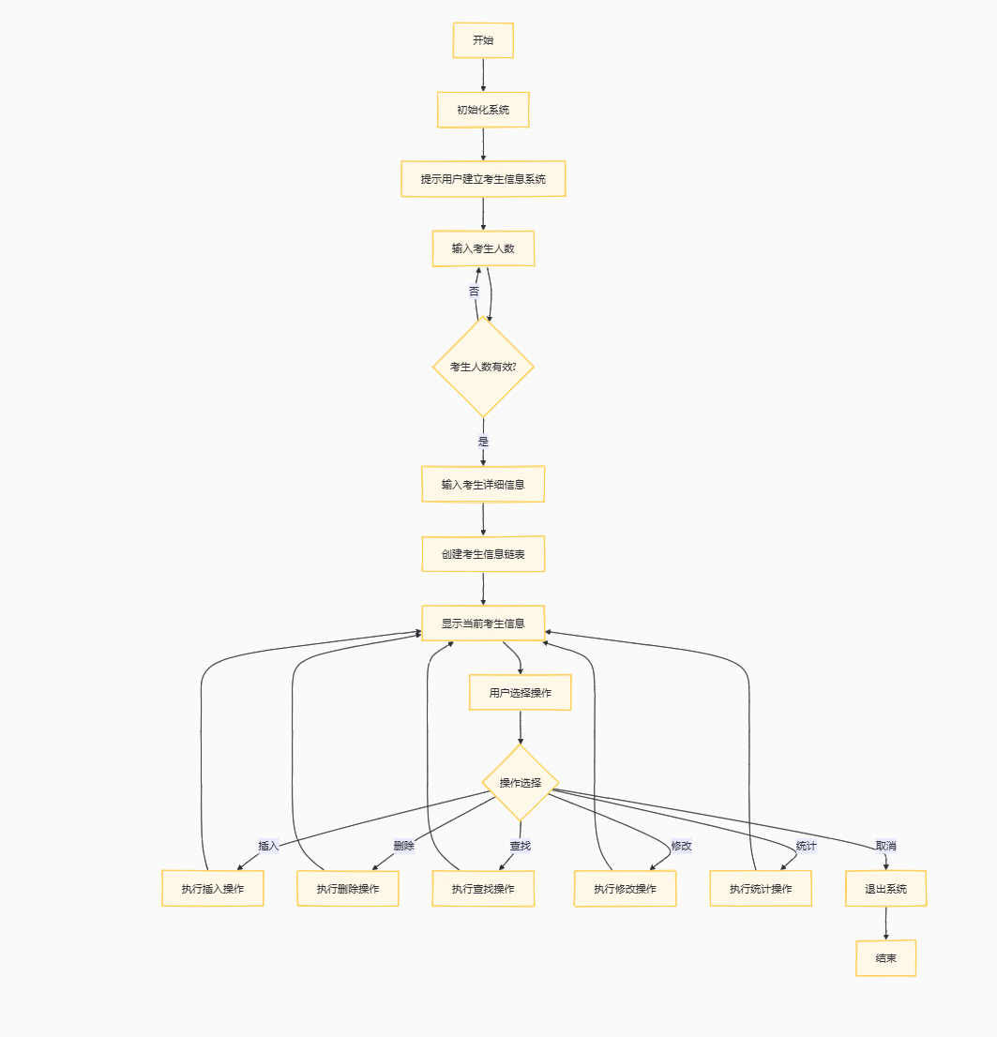

图 项目流程图

## 8.1类设计

### MyString类

目的：为了安全地处理字符串操作，避免传统C风格字符串带来的潜在问题。

方法：

allocate_and_copy：分配内存并复制字符串。

构造函数：包括默认构造、从C风格字符串构造、拷贝构造、移动构造。

析构函数：释放分配的内存。

赋值运算符：包括拷贝赋值和移动赋值。

operator==、operator!=、operator<：重载比较运算符。

operator<<、operator>>：重载输入输出运算符。

### MyJob类

目的：用于统计和存储不同工作的频次。

方法：

析构函数：释放链表内存。

insert：插入或更新键值对。

print：打印所有键值对。

### stu_info结构体

目的：定义考生信息的数据结构。

方法：

构造函数：初始化考生信息。

operator==：比较两个考生信息是否相同（基于考号）。

compare_sex：静态方法，比较性别。

### ListNode类

目的：定义链表节点，用于构建链表。

方法：

构造函数：初始化节点数据和指针。

### List类

目的：实现通用链表，提供基本操作。

方法：

构造函数：从初始化列表创建链表。

析构函数：释放链表内存。

MakeEmpty：清空链表。

Length：返回链表长度。

Find：查找特定值的节点。

Findpos：查找特定值的节点位置。

Insert：在指定位置插入节点。

Remove：移除指定位置的节点。

Print：打印链表所有元素。

single_Print：打印单个节点。

### stu_list类

目的：管理考生信息的链表。

方法：

构造函数：初始化考生信息链表。

input_students：输入考生信息并添加到链表。

add_student：添加考生信息到链表并排序。

remove_student：删除指定考号的考生。

find_student：查找考生是否存在。

find_studentpos：查找考生的位置。

print_single_stu：打印单个考生信息。

student_sex：统计性别比例。

average_age：计算平均年龄。

summarize_jobs：统计不同报考类别的考生人数。

print_students：打印所有考生信息。

## 8.2类外函数设计

print_chart()：打印考生信息表头。

print_line()：打印分隔线，增强输出的可读性。

## 8.3主函数设计

功能：控制程序的执行流程，处理用户输入和显示输出结果。

步骤：

初始化系统，提示用户建立考生信息系统。

输入考生人数和信息，创建考生信息链表。

显示当前系统中的考生信息。

根据用户选择，执行插入、删除、查找、修改或统计操作。

完成操作后，显示操作结果并打印更新后的考生信息。

退出系统。

|  |
| --- |
| 附件1、主函数部分代码 |
| print_line();  cout << "首先请建立考生信息系统！" << endl;  print_line();  cout << "请输入考生人数：" << endl;  print_line();  int num;  while (1) {  cin >> num;  if (cin.fail()) {  cin.clear();  cin.ignore(IGNORE_SIZE, '\n');  cout << "输入错误，请重新输入" << endl;  continue;  }  else if (num <= 0) {  cin.ignore(IGNORE_SIZE, '\n');  cout << "输入错误，请重新输入" << endl;  continue;  }  else {  cin.ignore(IGNORE_SIZE, '\n');  break;  }  }  print_line();  cout << "请依次输入考生的考号，姓名，性别，年龄及报考类别！" << endl;  print_line();  stu_list all_list;  all_list.input_students(num);  print_line();  cout << "系统信息为：" << endl;  print_line();  print_chart();  print_line();  all_list.print_students();  print_line();  int choice = 1;  while (choice) {  cout << "请选择您要进行的操作（1为插入，2为删除，3为查找，4为修改，5为统计，0为取消操作）" << endl;  while (1) {  cin >> choice;  if (cin.fail()) {  cin.clear();  cin.ignore(IGNORE_SIZE, '\n');  cout << "输入错误，请重新输入" << endl;  continue;  }  else if (choice < 0 || choice>5) {  cin.ignore(IGNORE_SIZE, '\n');  cout << "输入错误，请重新输入" << endl;  continue;  }  else {  cin.ignore(IGNORE_SIZE, '\n');  break;  }  }  switch (choice) {  case 0:  case ……:  case 5:  cout << endl;  cout << "操作完成！！" << endl;  cout << endl;  print_line();  cout << "进行操作后的系统信息为" << endl;  print_line();  print_chart();  print_line();  all_list.print_students();  print_line();  }  cout << "完成操作，退出系统......" << endl;  print_line();  return 0;  } |

## 8.4插入设计

input_students()：

详细步骤：

提示用户输入考生人数。

循环接收每个考生的详细信息。

对于每个考生信息，进行有效性验证。

调用add_student()将考生添加到链表中。

（由于此函数会检测是否id冲突，故不需要提前判断）

add_student()：

详细步骤：

调用Insert()将考生信息插入链表。

调用sort_students()确保链表按考号排序。

|  |
| --- |
| 附件2、插入设计 |
| cout << "请输入想要插入的考生的考号，姓名，性别，年龄及报考类别！" << endl;  all_list.input_students(1);  break; |

## 8.5删除设计

remove_student()：

详细步骤：

提示用户输入要删除的考生考号。

验证考号是否存在。

调用List::Remove()从链表中删除指定考号的考生。

|  |
| --- |
| 附件3、删除设计 |
| cout << "请输入想要删除的考生的考号" << endl;  int id_2;  while (1) {  cin >> id_2;  if (cin.fail()) {  cin.clear();  cin.ignore(IGNORE_SIZE, '\n');  cout << "输入错误，请重新输入" << endl;  continue;  }  else if (!all_list.find_student(id_2)) {  cin.clear();  cin.ignore(IGNORE_SIZE, '\n');  cout << "不存在此考生，请重新输入" << endl;  continue;  }  else {  cin.ignore(IGNORE_SIZE, '\n');  break;  }  }  id_2 = all_list.find_studentpos(id_2);  all_list.remove_student(id_2);  break; |

## 8.6查找设计

print_single_stu()：

详细步骤：

提示用户输入要查找的考生考号。

验证考号是否存在。

调用List::Find()查找指定考号的考生节点。

调用List::single_Print()打印考生信息。

|  |
| --- |
| 附件4、查找设计 |
| cout << "请输入想要查找的考生的考号" << endl;  int id_3;  while (1) {  cin >> id_3;  if (cin.fail()) {  cin.clear();  cin.ignore(IGNORE_SIZE, '\n');  cout << "输入错误，请重新输入" << endl;  continue;  }  else if (!all_list.find_studentpos(id_3)) {  cin.clear();  cin.ignore(IGNORE_SIZE, '\n');  cout << "不存在此考生，请重新输入" << endl;  continue;  }  else {  cin.ignore(IGNORE_SIZE, '\n');  break;  }  }  print_line();  cout << "你想查找的考生为：" << endl;  print_line();  all_list.print_single_stu(id_3);  print_line();  break; |

## 8.7修改设计

修改考生信息：

详细步骤：

调用remove_student()删除指定考号的考生。

提示用户输入新的详细信息。

调用input_students()重新添加考生信息。

|  |
| --- |
| 附件5、修改设计 |
| cout << "请输入想要修改的考生的考号" << endl;  int id_4;  while (1) {  cin >> id_4;  if (cin.fail()) {  cin.clear();  cin.ignore(IGNORE_SIZE, '\n');  cout << "输入错误，请重新输入" << endl;  continue;  }  else if (!all_list.find_studentpos(id_4)) {  cin.clear();  cin.ignore(IGNORE_SIZE, '\n');  cout << "不存在此考生，请重新输入" << endl;  continue;  }  else {  cin.ignore(IGNORE_SIZE, '\n');  break;  }  }  all_list.remove_student(all_list.find_studentpos(id_4));  cout << "请输入想要修改的考生的姓名，性别，年龄及报考类别！" << endl;  all_list.input_students(1,id_4);  print_line();  cout << "你成功将考号为" << id_4 << "的考生信息修改为：" << endl;  print_line();  all_list.print_single_stu(id_4);  print_line();  break; |

## 8.8统计设计

student_sex()：

详细步骤：

遍历链表，统计不同性别的考生人数。

打印性别统计结果。

average_age()：

详细步骤：

遍历链表，计算所有考生的年龄总和及人数。

计算平均年龄并打印结果。

summarize_jobs()：

详细步骤：

遍历链表，统计不同报考类别的考生人数。

调用MyJob::print()打印统计结果。

|  |
| --- |
| 附件6、统计设计 |
| print_line();  cout << "开始统计......" << endl;  print_line();  cout << "考生人数为：" << endl;  cout << all_list.find_studentnum() << endl;  print_line();  cout << "考生性别汇总为：" << endl;  all_list.student_sex();  print_line();  cout << "考生平均年龄为：" << endl;  all_list.average_age();  print_line();  cout << "考生报考类别汇总为：" << endl;  MyJob job_count;  all_list.summarize_jobs(job_count);  job_count.print();  print_line();  break; |

1. **遇到的问题及解决方案**

## 9.1 简单C++的char数组作为字符串不便于针对姓名、性别等来输入、存储、查找等

解决方案：建立MyString类型模拟string类，存储各信息，大大增加系统效率。

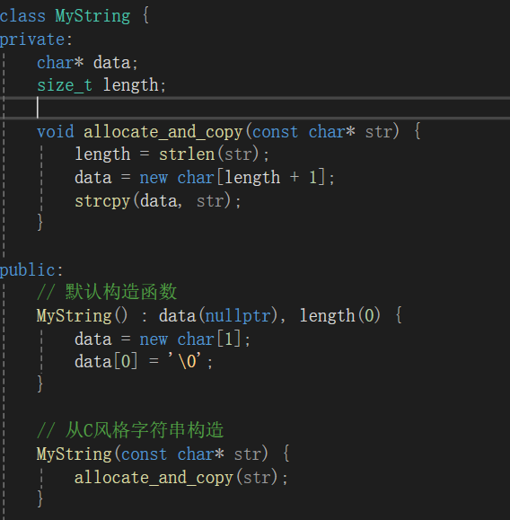

## 9.2 汇总各数据时数据繁多，在各链表节点不同部分，难以统计

解决方案：使用MyJob类模拟map类，便于各个节点数据的遍历、划分、统计。

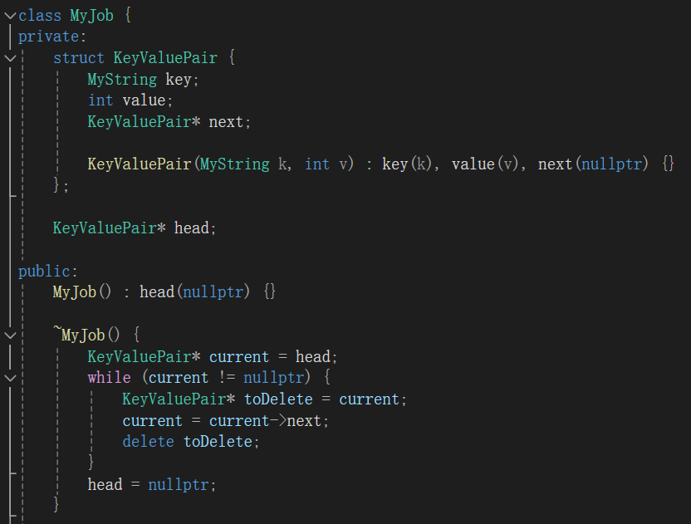

1. **项目总结**

在本次数据结构课程设计中，我成功地设计并实现了一个功能完备的考试报名系统。通过这个项目，我不仅巩固了对数据结构和算法的理解，还提升了面向对象编程和系统设计的能力。以下是对整个项目的总结：

**10.1 学习体会**

**理论与实践相结合**：通过将课堂上学到的数据结构和算法知识应用到实际项目中，我深刻体会到了理论知识在解决实际问题中的重要性。

**面向对象编程**：项目让我更加熟悉了面向对象的设计原则，如封装、继承和多态。通过定义清晰的类和对象，我提高了代码的可读性和可维护性。

**系统设计经验**：在项目开发过程中，我学习了如何规划和设计一个完整的系统，包括需求分析、系统架构设计、模块划分等。

**10.2 技术收获**

**C++编程技能**：通过本项目，我提高了C++编程技能，特别是在STL的使用、异常处理和输入输出操作等方面。

**数据结构应用**：我深入理解了链表等数据结构的特点和适用场景，掌握了它们在实际问题中的应用方法。

**算法实现**：项目中实现了多种算法，如排序算法、查找算法等，提高了我的算法设计和优化能力。

**10.3 问题与挑战**

**性能优化**：在处理大量数据时，如何优化算法和数据结构以提高系统性能是一个挑战。我通过优化链表操作和算法逻辑来解决这一问题。

**错误处理**：在用户输入错误或系统异常情况下，如何保证系统的健壮性是一个难题。我通过增加输入验证和异常捕获机制来提高系统的稳定性。

**用户界面设计**：设计一个用户友好的界面也是项目中的一个挑战。我通过不断迭代和改进用户界面，使其更加直观和易用。

**10.4 改进方向**

**功能扩展**：未来可以增加更多功能，如数据导出、数据导入、成绩查询等，使其更符合实际应用需求。

**性能提升**：可以探索更高效的数据结构和算法，进一步提高系统的处理速度和响应能力。

**用户体验优化**：可以进一步优化用户界面和交互设计，提供更加友好和直观的用户体验。

**安全性增强**：考虑到系统处理的是个人信息，未来可以加入更多的安全特性，如数据加密、访问控制等。

**10.5 结论**

总的来说，这次课程设计是一次宝贵的学习经历。它不仅让我将所学知识应用于实践，还让我学会了如何分析和解决实际问题。通过团队合作，我克服了各种挑战，最终完成了一个功能完善、性能良好的考试报名系统。我相信，这次经历将对我未来的学习和工作产生积极的影响。